常州市新北区泰山小学学生校服采购项目
中标（成交）结果公告
一、项目编号:ZJZC2022195
二、项目名称:常州市新北区泰山小学学生校服采购项目
三、中标（成交）信息
供应商名称:常州达景服饰有限公司
统一社会信用代码:91320411MABQT1MA33
供应商地址:常州市新北区华山中路9号1083
中标（成交）金额: 夏季:人民币壹佰贰拾元每套（￥120元/套）
冬季:人民币叁佰肆拾元每套（￥340元/套）
四、主要标的信息
货物类
名称:夏装（短袖T恤、长裤）、冬装（脱卸式冲锋衣、冬裤）。
品牌:定制
规格型号、款式:详见报价明细
数量:详见报价明细
价格: 夏季:人民币壹佰贰拾元每套（￥120元/套）
冬季:人民币叁佰肆拾元每套（￥340元/套）
服务年限:二年，合同一年一签。一年服务期满经采购人考核合格后，方可续签下一年度合同。
质量标准:①校服达到GB18401《国家纺织产品基本安全 技术规范》、GB31701《婴幼儿及儿童纺织产品安全技术规范》、 GB/T31888《中小学生校服》等国家标准、规范的要求，符合项目所在地政府有关特殊要求，同时满足采购人使用要求，保证能通过采购人的质量验收、竣工验收等各类验收。
检测项目:面料、耐水色牢度、耐酸汗渍色牢度、耐碱汗渍色牢度、耐干摩擦色牢度、耐湿摩擦色牢度等。
售后服务:1.在投入使用后半年内，进行售后跟踪，出现质量问题，供应商需在24小时内解决或提供解决方案。
2.货物到达交货地点后，采购人负责验收，实行“双送检”制度。在供应商送检的基础上，采购人随机抽取一定数量的校服送法定检验机构检验，检验费按照教育主管部门相关文件执行。若抽检不合格将企业列入“黑名单”，全区教育系统3年内不得向“黑名单”企业采购货物。
五、评审专家名单
赵文金、刘刚、郑晶。
六、公告期限
自本公告发布之日起1个工作日。
七、其他补充事宜
无。
八、凡对本次公告内容提出询问，请按以下方式联系
1.采购人信息
名称:常州市新北区泰山小学
地址:常州市新北区太湖中路33号
联系人:郑老师
2.采购代理机构信息
名称:常州中金招投标有限公司
地址:常州市新北区通江南路299号教育园区1号楼4楼
联系方式:0519-85958666
3.项目联系方式
项目联系人:潘女士
电话:0519-85958666
九、附件

校服 | 面料、款式、质量要求 | 单位 | 数量 | 单价（元） | 参考图片
夏装  （一套） | 短袖T恤:64%棉，36%聚酯纤维； | 件 | 1 | 65 | 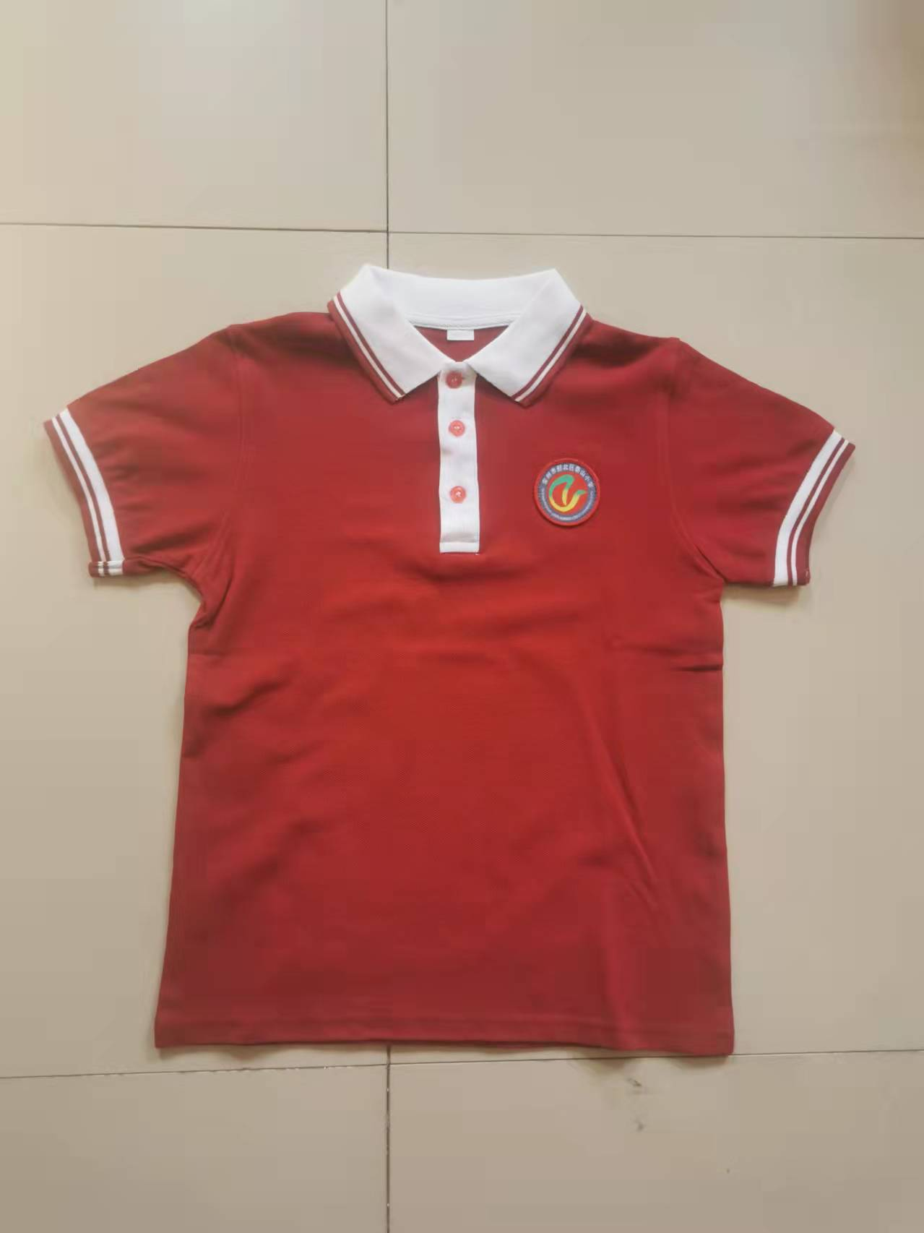
 | 长裤:64%棉，36%聚酯纤维； | 条 | 1 | 55 | 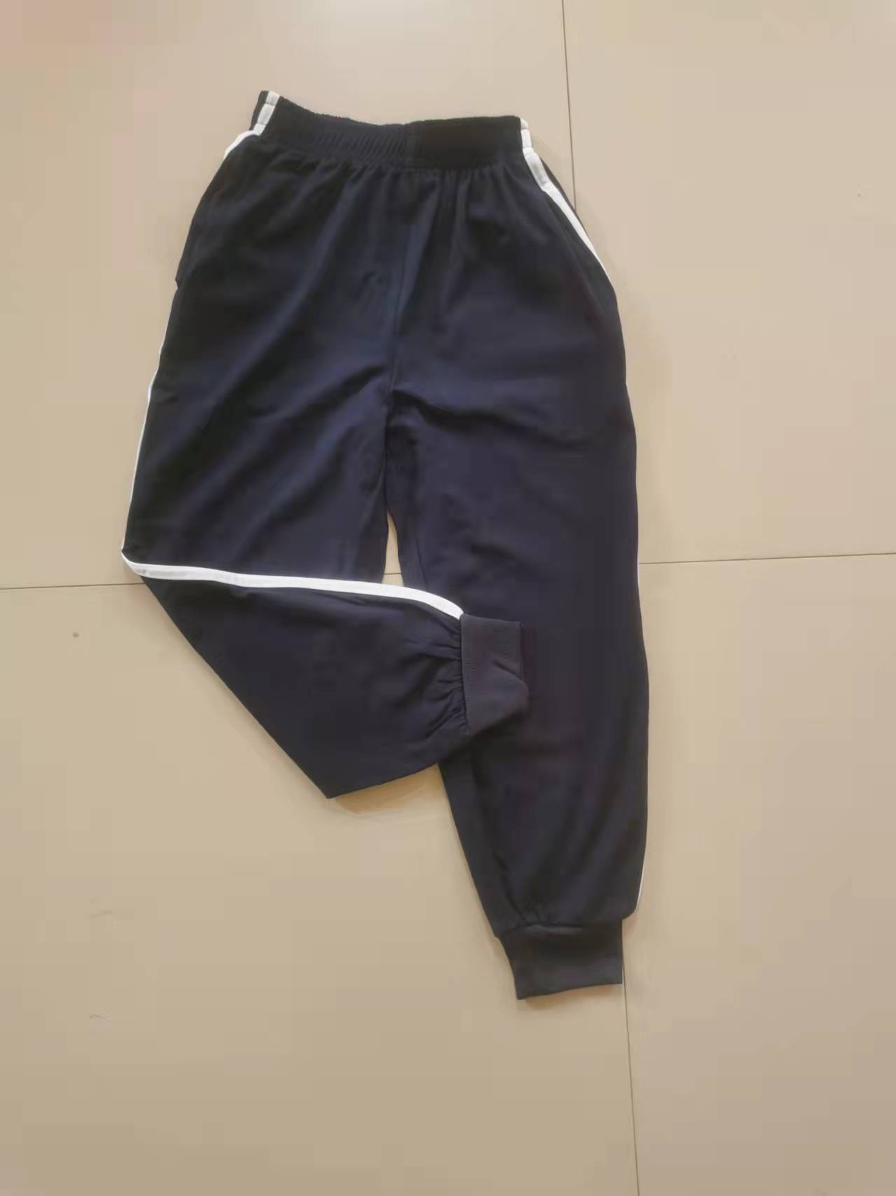
冬装  （一套） | 脱卸式冲锋衣面料:100%聚酯纤维，里料100%聚酯纤维；抓绒100%聚酯纤维； | 件 | 1 | 260 | 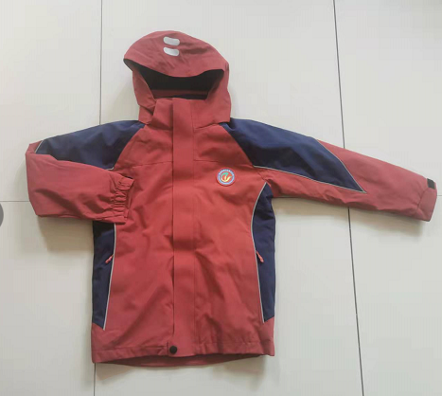
 | 裤子面料:100%聚酯纤维，里料100%聚酯纤维。 | 条 | 1 | 80 | 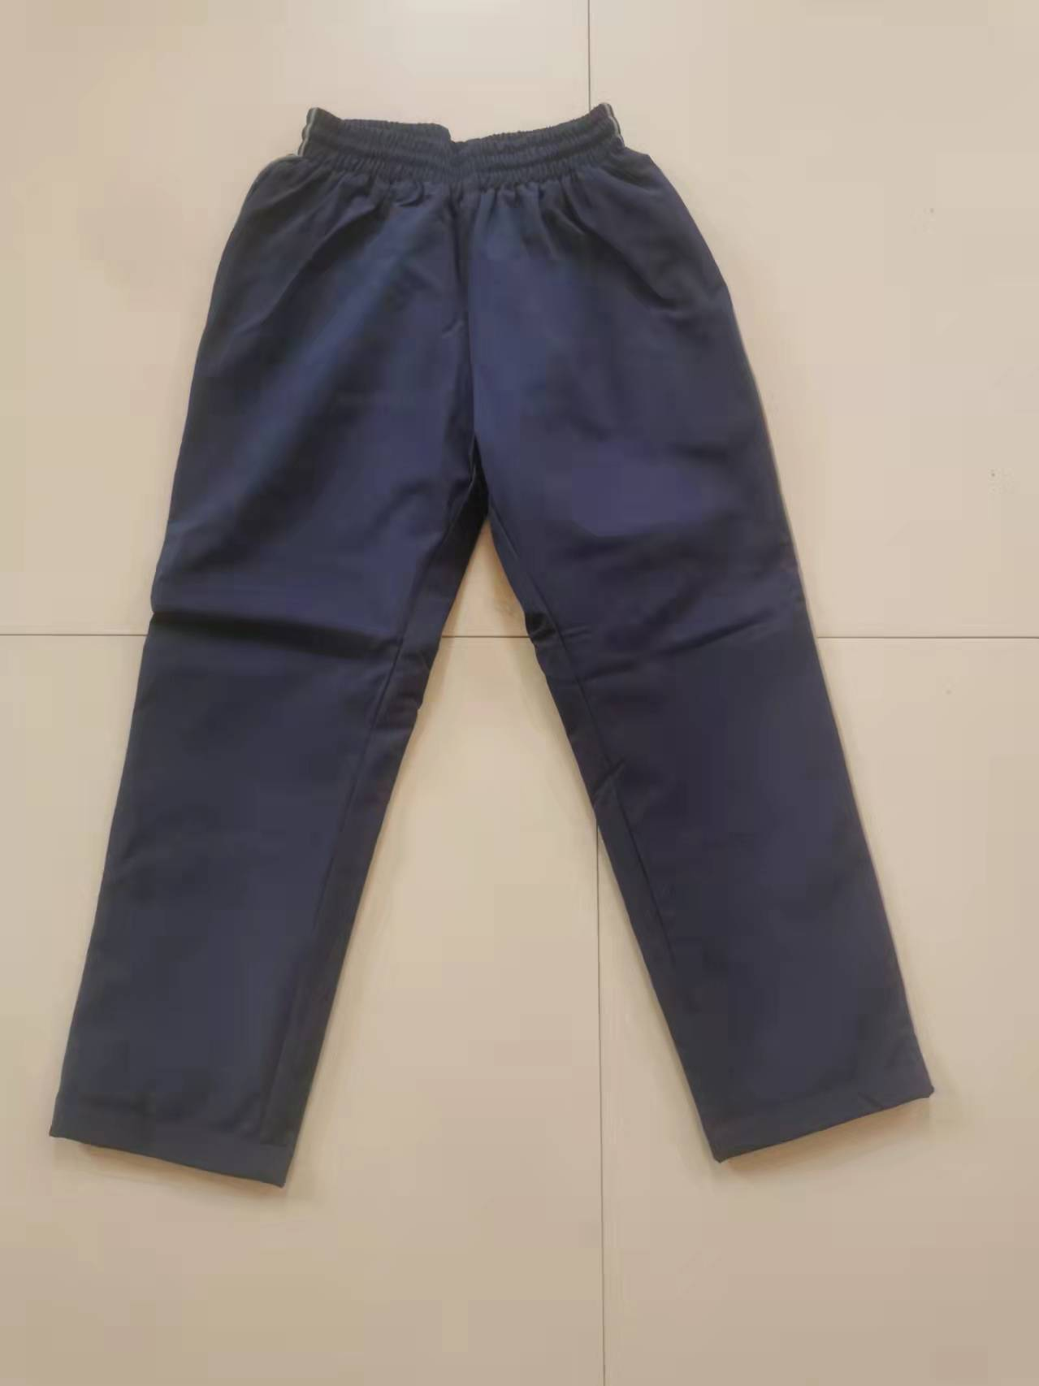
合计 | 夏季:人民币壹佰贰拾元每套（￥120元/套）  冬季:人民币叁佰肆拾元每套（￥340元/套）

